Priroda
Draga djeco, danas vam predlažemo da prošećete prirodom s vašim roditeljima. Tijekom šetnje, obratite pažnju na boje, zvukove, oblike... Zamolite roditelje da vas upoznaju s nekim vrstama biljaka, kukaca, ptica... na koje nabasate. Neka vam kažu kako se zovu i što znaju o njima.
Pokušajte tijekom šetnje pronaći zanimljive cvjetiće, listiće i grančice različitih boja, veličina i oblika. Od njih pokušajte kreirati zanimljiva lica.
Evo nekoliko primjera:
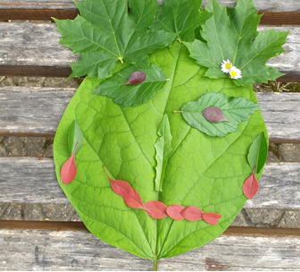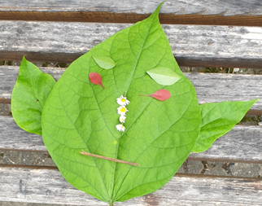
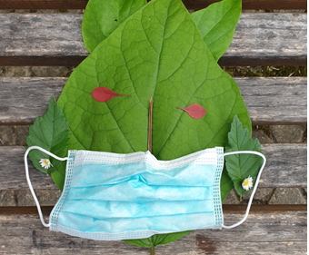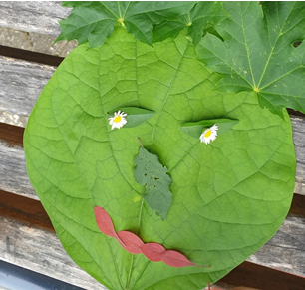
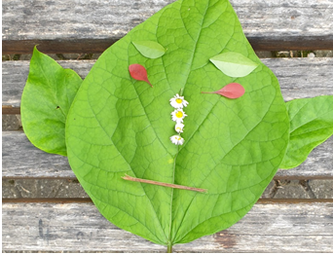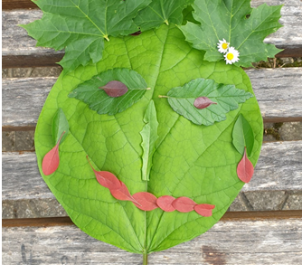

Matematičko stablo
Materijali:
- Kolaž
- Bijeli papir
- Škare
- Ljepilo
- Crni flomaster
Priprema:
Izrežite stablo od kolaža i zalijepite dijelove na bijeli papir:
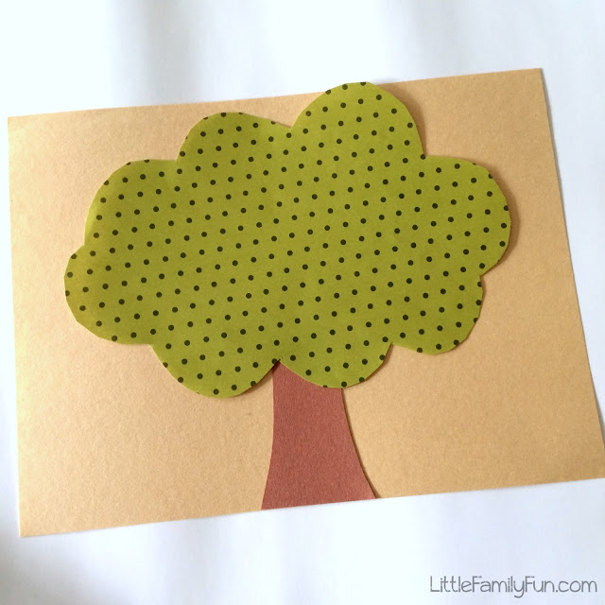
Izrežite kružiće i kvadratiće žute i crvene boje (na primjeru su žuti). Na kvadratiće ispišite brojeve (1-3 za mlađu djecu, i 1-9 za stariju).

Izrežite i kvadratiće u ljubičastoj boji te na njima ispišie brojeve (mlađa djeca 1-6, a starija 1-20).
Ispod drveta nacrtajte 3 kvadratića iste veličine kao i oni koje ste prethodno izrezali. Dva stavite s lijeve i jedan s desne strane. Stavite znakove + i = između njih:
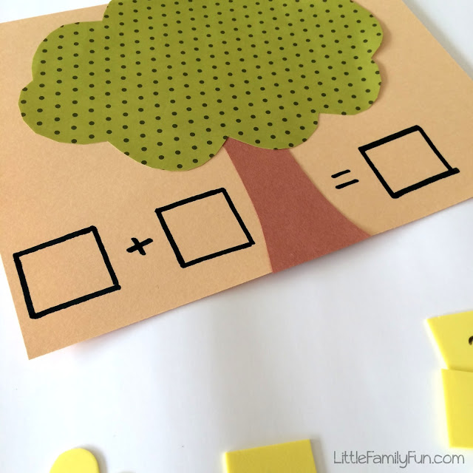
Kako se igrati!
- Sjednite sa svojim djetetom i zajedno riješite jedan zadatak tako da stavite žute i crvene jabučice na drvo i prebrojite ih prvo zasebno žute pa crvene, a zatim sve zajedno kako biste dobili ukupan zbroj!
- U prvi kvadratić stavite kvadratić žute boje s ispisanim brojem jabučica koje ste zbrojili na drvetu. U drugi kvadratić stavite kvadratić crvene boje koji odgovara broju jabučica crvene boje na drvetu. U posljednji kvadratić stavite ljubičasti kvadratić s brojem koji odgovara ukupnom zbroju.
- Kasnije, vi možete staviti brojeve u kvadratiće, a dijete neka postavi toliko jabičica na stablo i neka dijete samo pokuša doći do ukupnog zbroja tako da prebroji sve jabučice na stablu.
- Ako dijete još ne zna brojati, neka ono odabere brojeve, a vi postavite jabučice u zadanom broju i izračunajte (prebrojite) pred djetetom ukupan zbroj!
